Test N 3 TTRG Classe I (Planimetria impianti) Prof. De Luca Fortunato

Disegnare la seguente planimetria per civile abitazione e il relativo file inviarlo nella propria cartella condivisa di Google Drive o inviarla via email al Prof. fortunatodeluca@gmail.com

Cognome __________________________ Nome _________________________ classe ___________

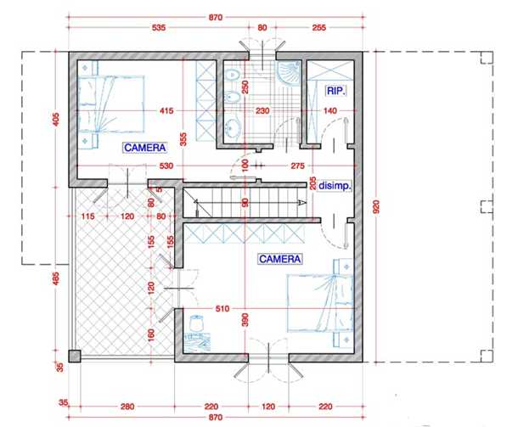

Test N 4 TTRG Classe I (Planimetria impianti) Prof. De Luca Fortunato
Disegnare la seguente planimetria per civile abitazione e il relativo file inviarlo nella propria cartella condivisa di Google Drive o inviarla via email al Prof. fortunatodeluca@gmail.com

Cognome __________________________ Nome _________________________ classe ___________

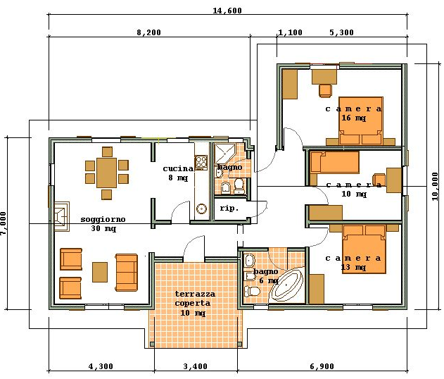

Test N 5 TTRG Classe I (Planimetria impianti) Prof. De Luca Fortunato
Disegnare la seguente planimetria per civile abitazione e il relativo file inviarlo nella propria cartella condivisa di Google Drive o inviarla via email al Prof. fortunatodeluca@gmail.com

Cognome __________________________ Nome _________________________ classe ___________

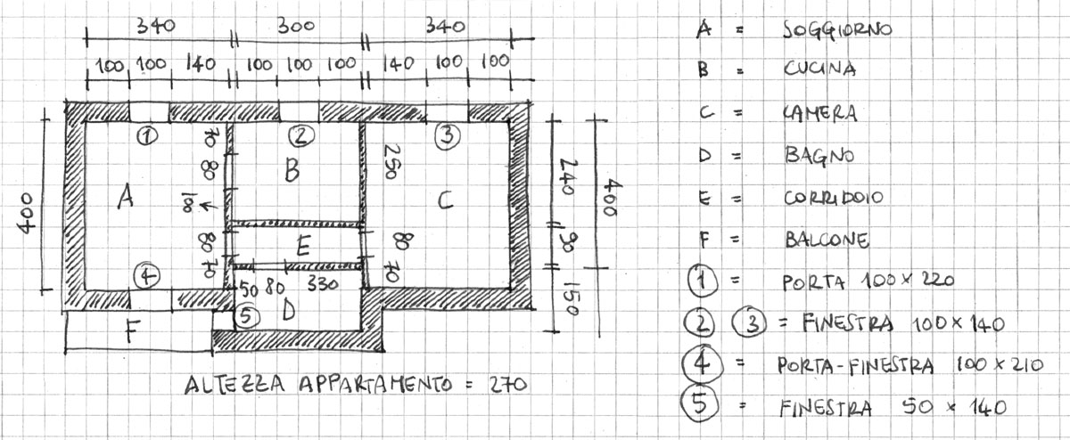

Test N 6 TTRG Classe I (Planimetria impianti) Prof. De Luca Fortunato
Disegnare la seguente planimetria per civile abitazione e il relativo file inviarlo nella propria cartella condivisa di Google Drive o inviarla via email al Prof. fortunatodeluca@gmail.com

Cognome __________________________ Nome _________________________ classe ___________
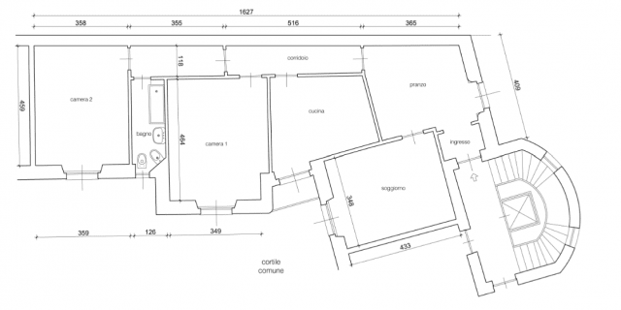
Test N 7 TTRG Classe I (Planimetria impianti) Prof. De Luca Fortunato
Disegnare la seguente planimetria per civile abitazione e il relativo file inviarlo nella propria cartella condivisa di Google Drive o inviarla via email al Prof. fortunatodeluca@gmail.com

Cognome __________________________ Nome _________________________ classe ___________

Test N 8 TTRG Classe I (Planimetria impianti) Prof. De Luca Fortunato
Disegnare la seguente planimetria per civile abitazione e il relativo file inviarlo nella propria cartella condivisa di Google Drive o inviarla via email al Prof. fortunatodeluca@gmail.com

Cognome __________________________ Nome _________________________ classe ___________
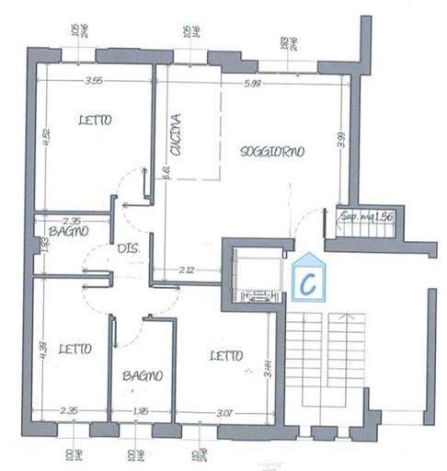

Test N 9 TTRG Classe I (Planimetria impianti) Prof. De Luca Fortunato
Disegnare la seguente planimetria per civile abitazione e il relativo file inviarlo nella propria cartella condivisa di Google Drive o inviarla via email al Prof. fortunatodeluca@gmail.com

Cognome __________________________ Nome _________________________ classe ___________

